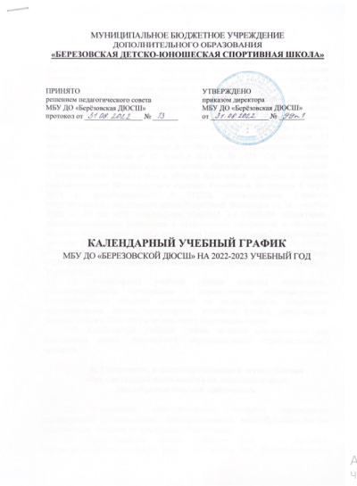
МУНИЦИПАЛЬНОЕ БЮДЖЕТНОЕ УЧРЕЖДЕНИЕ
ДОПОЛНИТЕЛЬНОГО ОБРАЗОВАНИЯ
«БЕРЕЗОВСКАЯ ДЕТСКО-ЮНОШЕСКАЯ СПОРТИВНАЯ ШКОЛА»

ПРИНЯТО  решением педагогического совета  МБУ ДО «Берёзовская ДЮСШ»  протокол от ________________ № _______ | УТВЕРЖДЕНО  приказом директора  МБУ ДО «Берёзовская ДЮСШ»  от ________________ № _______

КАЛЕНДАРНЫЙ УЧЕБНЫЙ ГРАФИК
МБУ ДО «БЕРЕЗОВСКОЙ ДЮСШ» НА 2022-2023 УЧЕБНЫЙ ГОД

I.Общие положения

1.1. Календарный учебный график Муниципального бюджетного учреждения дополнительного образования «Берёзовская детско-юношеская спортивная школа» (далее – календарный учебный график) разработан в соответствии с Федеральным законом от 29 декабря 2012 г. № 273-ФЗ «Об образовании в Российской Федерации», приказом Министерства спорта Российской Федерации от 23 сентября 2021 г. № 728 «Об утверждении федеральных государственных требований к дополнительным предпрофессиональных программ в области физической культуры и спорта» (зарегистрирован Министерством юстиции Российской Федерации 12 октября 2021 г., регистрационный № 65381), приказом Министерства спорта Российской Федерации от 27 декабря 2013 г. № 1125 «Об утверждении особенностей организации и осуществления образовательной, тренировочной и методической деятельности в области физической культуры и спорта» (зарегистрирован Министерством юстиции Российской Федерации 5 марта 2014 г., регистрационный № 31522), постановлением Главного государственного санитарного врача Российской Федерации от 28 сентября 2020 г. № 28 «Об утверждении СанПиН 2.4.4.3648-20 «Санитарно-эпидемиологические требования к организациям воспитания и обучения, отдыха и оздоровления детей и молодежи» (зарегистрирован Министерством юстиции Российской Федерации 18.12.2020 г., регистрационный № 61573), Уставом Муниципального бюджетного учреждения дополнительного образования «Берёзовская детско-юношеская спортивная школа» (далее – Учреждение).
1.2. Календарный учебный график является документом, регламентирующим организацию и осуществление образовательного (тренировочного) процесса отделений по видам спорта: спортивное ориентирование, дзюдо, пауэрлифтинг, волейбол, футбол, киокусинкай, лыжные гонки в 2022-2023 учебном году / спортивном сезоне.
1.3. Календарный учебный график является обязательным для исполнения всеми участниками образовательного (тренировочного) процесса.

II. Содержание, порядок организации и осуществления образовательной деятельности по дополнительным общеобразовательным программам

2.1. Содержание образовательного процесса определяется реализуемыми Учреждением дополнительными общеобразовательными программами по видам спорта (далее – Программа).
2.2. Организованное начало учебного года - 1 сентября. Продолжительность учебного года – 36 недель для общеразвивающих программ, 42 недели для предпрофессиональных программ, 52 недели для программ спортивной подготовки.
2.3. В 2022-2023 учебном году (спортивном сезоне) Учреждение реализует следующие Программы: дополнительные общеразвивающие программы по видам спорта; дополнительные предпрофессиональные программы по видам; программы спортивной подготовки.
2.4. Продолжительность и объёмы реализации Программ по предметным областям и разделам обучения устанавливаются годовым учебным планом по соответствующей Программе (далее – учебный план).
2.5. Организация образовательного процесса регламентируется настоящим календарным учебным графиком и учебными планами.
2.6. Учреждение организует работу с учащимися в течение всего календарного года, включая каникулярное время.
2.7. Непрерывность освоения учащимися Программ в каникулярный период обеспечивается следующим образом: в физкультурно-спортивных или спортивно-оздоровительных лагерях (центрах), а также в спортивно-образовательных лагерях; участием учащихся в тренировочных сборах, проводимых Учреждением и иными физкультурно-спортивными организациями; самостоятельная работа учащихся по индивидуальным планам.
2.8. При осуществлении образовательной деятельности используются следующие формы организации тренировочного процесса: тренировочные занятия с группой (подгруппой); индивидуальные тренировочные занятия; самостоятельная работа учащихся по индивидуальным планам; тренировочные сборы; участие в спортивных соревнованиях и иных мероприятиях; инструкторская и судейская практика; медико-восстановительные мероприятия; промежуточная и итоговая аттестация.
2.9. Тренировочный процесс осуществляется согласно расписанию тренировочных занятий, утверждённому приказом Директора Учреждения. Продолжительность одного тренировочного занятия рассчитывается в академических часах (по 45 минут) с учётом возрастных особенностей и года реализации образовательной программы (подготовки обучающихся), и не может превышать на базовых уровнях:
1-2 года обучения – 6 часов в неделю;
3-4 года обучения – 8 часов в неделю;
5-6 года обучения – 10 часов в неделю;
Продолжительность одного тренировочного занятия рассчитывается в академических часах (по 45 минут) с учётом возрастных особенностей и года реализации образовательной программы (подготовки обучающихся), и не может превышать на углубленных уровнях:
1-2 года обучения – 12 часов в неделю.
На предпрофессиональных программах по всем видам спорта планируется в год:
- на базовом уровне 1-2 год обучения –252 час;
- на базовом уровне 3-4 год обучения – 336 час;
- на базовом уровне 5-6 год обучения – 420 час;
- на углубленном уровне 1-2 год обучения –504 час.
На общеразвивающих программах, реализуемых в рамках ПФДО 72 часа; на остальные общеразвивающие программы 156 часов.
Количество часов для программ спортивной подготовки соответствует нормативам, установленными Федеральными стандартами спортивной подготовки по видам спорта.
2.10. Тренировочные занятия начинаются не ранее 08.00 часов утра и заканчиваются не позднее 20.00 часов. Для учащихся 16-18 лет допускается окончание занятий в 21.00 часов.
2.11. Окончание учебного года для обучающихся, осваивающих дополнительные общеобразовательные программы сопровождается промежуточной (итоговой) аттестацией, проводимой в формах, определённых учебным планом, и в порядке, установленном локальными нормативными актами Учреждения, регламентирующими организацию и проведение промежуточной и итоговой аттестации учащихся.
2.12. Для перевода лиц, проходящих спортивную подготовку на этапах спортивной подготовки, с одного этапа на другой необходимо выполнение нормативов физической подготовки и иные спортивные нормативы согласно требованиям федеральных стандартов спортивной подготовки.

